TISKOVÁ ZPRÁVA TI
První chráněná dílna – práce všeho druhu

Nový zákon skončí zneužívání postižených pro kšeftování se zakázkami a křivení trhu
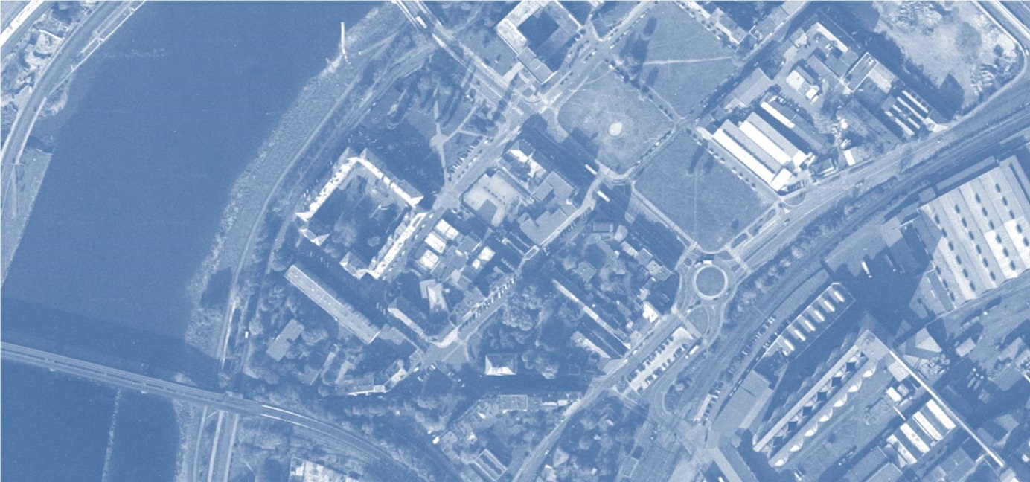
První chráněná dílna Raisova 769/9 400 03 Ústí nad Labem | zdroj: Google Maps
Praha, 19. května 2016 - Dodávka traktorů či roleb, dodávka plicních ventilátorů pro nemocnici, 120 ks počítačových souprav pro Českou národní banku, praní prádla pro psychiatrickou nemocnici či dodávka hnojiva. Přestože se jedná o velice rozličné předměty plnění, mají společného jmenovatele – jejich dodavatelem je První chráněná dílna s.r.o. (více o této kauze, které se TI věnuje od roku 2014, naleznete zde).
Od začátku letošního roku se První chráněná dílna zařadila do skupiny rekordmanů v počtu získaných zakázek. V období od 1. 1. 2016 do 18. 5. 2016 získala minimálně 51 zakázek v celkové hodnotě téměř 144 milionů korun (143 850 000 korun). Výčet zakázek, k jejichž plnění se zavázala, generuje stále pestřejší předměty plnění. „První chráněná dílna v letošním roce rozšířila svojí působnost do tak absurdních rozměrů jako dodávky ocelových svodidel, impregnovaných kůlů či vrtacích systémů pro nemocnice“, říká analytik TI Milan Eibl. „Do začátku účinnosti nového zákona se dá předpokládat, že zbyde velice málo oblastí, kam První chráněná dílna svou nabídku nepodá,“ doplňuje. Nový zákon o zadávání veřejných zakázek by totiž měl tomuto modelu „zprostředkovatelského byznysu“ zabránit.
V zákoně o zadávání veřejných zakázek se otáčí role zadavatele v situaci, kdy bude chtít zapojit do zadávacího řízení chráněné dílny. Předchozí úprava automaticky zvýhodňovala takovou společnost, která se přihlásila do zadávacího řízení na podlimitní veřejnou zakázku, a předložila dokumenty prokazující, že zaměstnává určitý počet zdravotně postižených osob. V rámci hodnocení nabídek bylo zvýhodnění realizováno snížením hodnoty nabídky o 15 % (v případě získání zakázky však zadavatel zaplatil cenu původní).
Ačkoliv byly úmysly zákonodárce chvályhodné, reálný průběh zadávacích řízení ukázal, že některé soukromé společnosti si na tomto modelu vytvořily výnosný byznys, kde finanční prostředky plynuly třetím subjektům, které statusem chráněné dílny nedisponují. Ustanovení tak nesloužilo k primárnímu účelu, kterým bylo poskytnutí pomoci hendikepovaným občanům. Naopak prostřednictvím chráněných dílen byla pokřivována veřejná soutěž zneužitím výše uvedeného zvýhodnění (viz. www.transparency.cz/kauza-prvni-chranena-dilna). Nedokonalost zákona spočívala i v tom, že nebránil subdodavatelskému plnění jakéhokoli rozsahu, které se v mnoha případech blížilo i 100 %. V praxi tak mohla chráněná dílna již do nabídky uvést, že zakázka bude plněna zcela subdodavatelsky, a to v celém objemu, přesto jí v rámci hodnocení zvýhodňovalo 15 % snížení cenové nabídky.
V novém zákoně je vyžadován aktivní přístup zadavatele, tedy zadavatel si musí předem vyhradit, zda bude zakázka určena chráněným dílnám, a do takového zadávacího řízení se mohou přihlásit jen dodavatelé s příslušným statusem. Zadavatel tak musí před zahájením zadávacího řízení zhodnotit, zda je veřejná zakázka, potažmo její předmět, vhodný k realizaci pro chráněné dílny. „TI kvituje tuto konkrétní systémovou změnu, kterou nový zákon přináší, neboť dojde k eliminaci negativní praxe, která jednak nepřinášela pomoc hendikepovaným osobám, ale navíc prodražovala plnění i veřejným zadavatelům, kteří byli často, s ohledem na předmět zakázky, účastí první chráněné dílny překvapeni,“ říká právnička TI Martina Mikolášková.
Případ První chráněné dílny je o to závažnější, že její majitel, Tomáš Horáček, je dlouhodobě vnímán jako kontroverzní figura spojovaná se severočeskou buňkou ČSSD. O jeho náchylnosti k nekalému jednání svědčí i skutečnost, že byl již v minulosti pravomocně odsouzen a potrestán podmíněným trestem za podvod.
Níže je uveden krátký přehled vybraných předmětů veřejných zakázek realizovaných První chráněnou dílnou s.r.o.
Název veřejné zakázky | Cena veřejné zakázky | Zadavatel
Plazmový sterilizátor | 2 233 961,- | Institut klinické a experimentální medicíny
Dodávka ocelových svodidel | 5 700 000,- | Správa silnic Olomouckého kraje
Dodávka 120 ks PC soustav | 2 544 000,- | Česká národní banka
Podpora licencí Oracle | 4 112 000,- | Česká průmyslová zdravotní pojišťovna
Poskytnutí a provoz vyvolávacího systému II | 3 389 000,- | Nemocnice na Bulovce

Kontakt pro média:
Milan Eibl, analytika a investigativa
Tel.: +420 224 240 895
E-mail: eibl@transparency.cz

